- GIỚI THIỆU
VNSH03 là bộ sản phẩm thiết bị giám sát hành trình và ghi nhận hình ảnh người lái xe được nghiên cứu và phát triển bởi Công ty Cổ phần Công nghệ Điện tử & Viễn thông Việt Nam (VNETGPS), sản phẩm cũng được gia công lắp ráp theo quy trình và hệ thống dây truyền của công ty VNETGPS.
  - ĐẶC TẢ KỸ THUẬT
    - Thông số kỹ thuật của thiết bị VNSH03
Thông tin phần cứng |  |  | Hãng sản xuất
Bộ xử lý | CPU | RK3568 Quad-core ARM Cortex-A55 CPU | Rockchip  (Trung Quốc)
 | CLOCK | 2.0 GHZ
 | RAM | 2GB DDR4
Video | Đầu vào | 4 kênh
 | Đầu ra | 1 kênh
 | Bộ nén | H264/H265
Audio | Đầu vào | 4 kênh
 | Đầu ra | 1 kênh
 | Bộ nén | TLV320ADC5140IRTWR
Recording | Video resolution | 10800P/720P
 | Image resolution | 1080P/720P
Playback | Kênh playback | Xem playback trên thiết bị
 | Chế độ tìm kiếm | Theo thời gian, kênh và sự kiện
Hiển thị | Chia màn hình | 1/4
 | Overlay | Thông tin GPS, biển số xe, tốc độ, thời gian,…
Kết nối mạng | Module 4G - LTE | EC25-EU | Quectel  (Trung Quốc)
 | Băng tần | LTE-FDD: B1/B3/B7/B8/B20/B28A  WCDMA: B1/B8  GSM: B3/B8
 |  | Sim: Hỗ trợ sim 1.8V/3.0V
GPRS(Kbps): 107 (DL)/85.6(UL)
WCDMA(Kbps): 384(DL)/384(UL)
LTE (Mbps): 150(DL)/50(UL)
Truyền dữ liệu: TCP/UDP/PPP/FTP/HTTP/NTP/PING/QMI/NITZ/
SMTP/CMUX*/HTTPS*/MMS*/FTPS*/SMTPS*/
SSL*/FILE*
GPS | Module GPS | SIM65M-C | Simcom  (Trung Quốc)
 | Định vị | GPS, GLONASS, BDS/Beidou, Galileo, QZSS 64 tracking channels
 |  | Độ nhạy trackings: ~-165dBm
Độ chính xác vận tốc: ≤ ±0.1 m/s
Thang chia vận tốc: 0.1 m/s
Cảnh báo | Có | Còi bip
Các cổng kết nối | Sensor và Serial | - Cấu hình  - Giao tiếp cảm biến  - Trích xuất dữ liệu QCVN06:2024/BCA
 | Nguồn | - Đầu vào nguồn cho thiết bị
Led trạng thái | Có | Chỉ thị trạng thái: nguồn, GPS, GSM, bộ nhớ, đăng nhập/xuất
Nguồn điện | Điện áp hoạt động | 9- 36 VDC
 | Công suất tiêu thụ | < 12W
Vỏ hộp | Chất liệu | Kim loại
 | Kích thước | 127.32 x 145mm
Khối lượng |  | Kg
Nhiệt độ hoạt động |  | -40°C ÷ 70°C
Công bố sự phù hợp | Thiết bị CAMBOX06 phù hợp với QCVN 06:2024/BCA trong điều kiện đo kiểm bình thường và khắc nghiệt
Bảng 1: Thông số kĩ thuật

    - Đặc tả chức năng của sản phẩm
Thông tin về chức năng
Chức năng  cơ bản | Phương thức ghi và lưu trữ video kèm âm thanh:  - Theo chu kì  - Theo sự kiện
 | - Chụp ảnh kèm thông tin định danh và gửi về server.
 | - Xem video trực tuyến thời gian thực trên website và ứng dụng di động.
Truyền dữ liệu qua HTTPS với các gói:
- Gói dữ liệu và vị trí
- Gói dữ liệu truyền lại (truyền lại thời điểm sóng yếu hoặc gặp sự cố)
- Gói dữ liệu hình ảnh (kèm tọa độ)
- Gói dữ liệu chứa thông tin cảm biến
- Gói dữ liệu chứa thông tin chung
Phương thức truyền dữ liệu về máy chủ server:
- Theo sự kiện
- Theo khoảng thời gian
- Theo khoảng cách
Phương thức cấu hình các tham số:
- Qua SMS
- Qua Máy tính thông qua cổng RS232
- Qua MQTT
Phương thức nhận dạng lái xe:
- Qua thẻ RFID
Các thông tin lưu trữ :
- Hành trình xe
- Trạng thái xe
- Thông tin liên quan đến lái xe
- Đầy đủ thông tin phù hợp QCVN 06:2024/BCA
Hỗ trợ cảnh báo qua:
- Data cellular
- SMS
 | Update Firmware Over The Air (FOTA)
 | Mã hóa dữ liệu
 | Nhận biết server đích
 | Sleep mode
 | Nhận biết lỗi và tự phục hồi
 | Upload data/ngày < 500KB (không bao gồm dữ liệu ảnh và video)
Chức năng kết nối thiết bị ngoại vi | Kết nối RS232 với laptop để cấu hình
 | Đếm xung & đo độ rộng xung
 | Cảm biến xăng (analog và RS232).
 | Free mode trên cổng A (Chế độ này cho phép người dùng kết nối với các cảm biến hỗ trợ RS232 bất kì thông qua cổng A trên thiết bị)
Bảng 2: Đặt tả chức năng của thiết bị
  - MÔ TẢ BỘ SẢN PHẨM VÀ PHỤ KIỆN
    - Bộ thiết bị VNSH-01 phù hợp Thông tư 71/2024/TT-BCA
Bộ thiết bị được đóng gói bao gồm:
- 01 thiết bị VNSH03
- 02 thẻ tài xế RFID và thiết bị đọc RFID theo thông tư 71/2024/TT-BCA
- Bộ dây kết nối cơ bản: dây nguồn, dây tín hiệu mở rộng
- 01 Anten GPS và 01 anten GSM
- 04 camera analog HD
Dưới đây là một số hình ảnh của bộ sản phẩm VNSH03
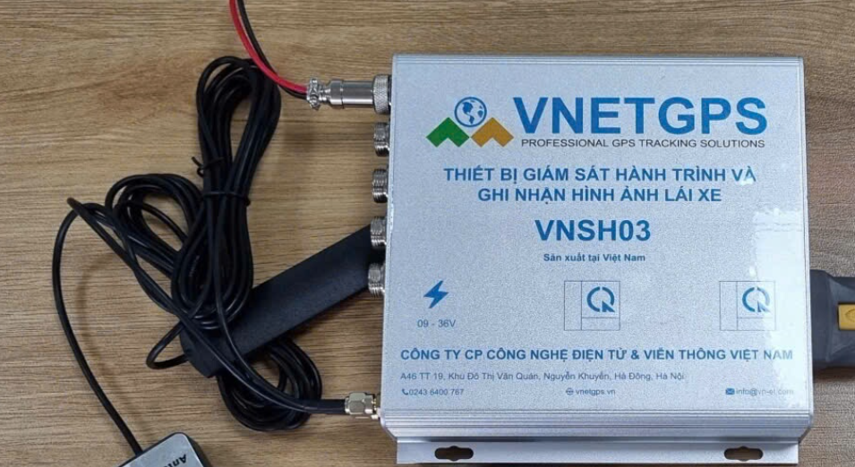
Hình 1: Thiết bị VNSH03 và phụ kiện

    - Phụ kiện mở rộng
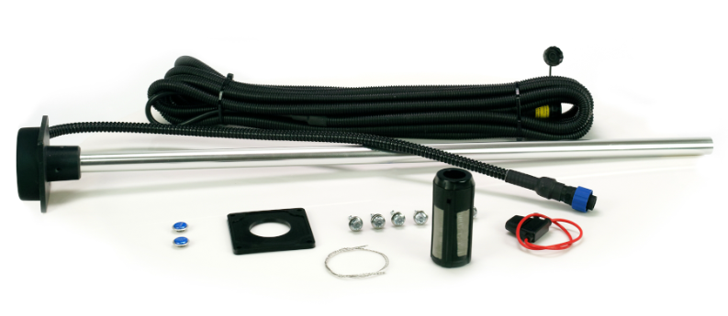
Hình 2: Cảm biến nhiên liệu.
- Để tích hợp với các cảm biến hoặc thiết bị mở rộng đo theo chuẩn RS232 phải tham khảo và nhận hỗ trợ từ nhà sản xuất (VNETGPS)
- HƯỚNG DẪN KẾT NỐI VÀ VẬN HÀNH THIẾT BỊ
    - Mô tả các cổng kết nối
Thiết bị giám sát hành trình và ghi nhận hình ảnh người lái xe VNSH03 được thiết kế các cổng kết nối vào 1 đầu của thiết bị và mặt đối diện hiển thị thông tin trạng thái của thiết bị. Trong đó, mặt sau là các cổng kết nối đầu vào và ra cho camera, cổng cấp nguồn, cổng anten GPS, GSM, cổng tích hợp dùng cho đọc tín hiệu mở rộng, giao tiếp ngoại vi. Mặt trước có đèn hiển thị thông tin trạng thái, cổng DB9 cho trích xuất dữ liệu, quạt tản nhiệt, khay sim và thẻ nhớ micro SD.
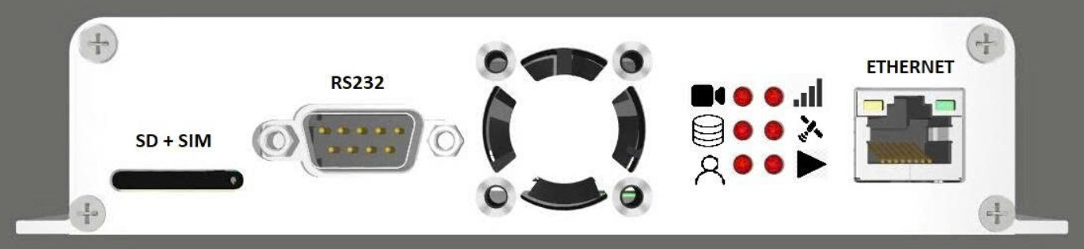
Hình 3: Mặt trước của thiết bị
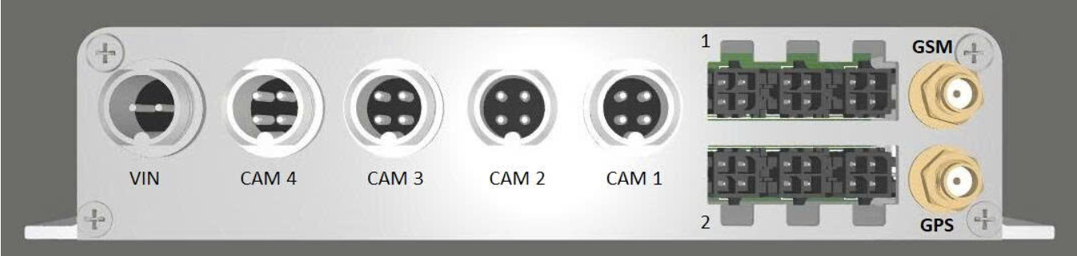
Hình 4: Mặt sau của thiết bị

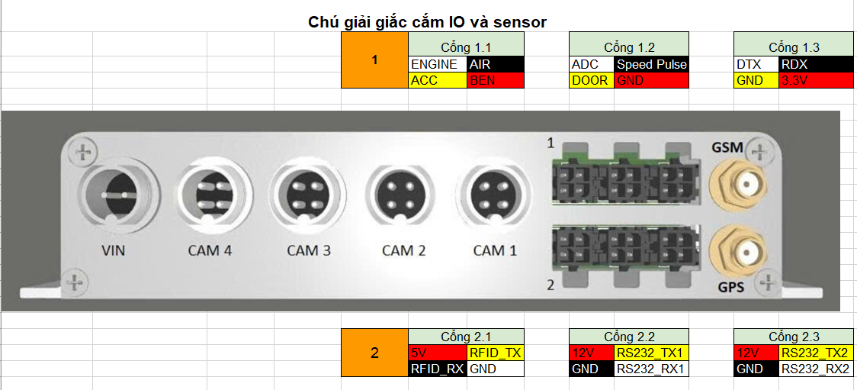
Hình 5: Sơ đồ miêu tả cổng tích hợp
Vị trí | Màu dây | Ký hiệu | Mô tả
1.1 | Trắng | ENGINE | Tín hiệu IO: Động cơ
1.1 | Vàng | ACC | Tín hiệu IO: Khoá điện
1.1 | Đen | AIR | Tín hiệu IO: Điều hoà
1.1 | Đỏ | Ben | Tín hiệu IO: Ben
1.2 | Trắng | ADC | Tín hiệu ngoại vi analog
1.2 | Vàng | Door | Tín hiệu IO: Cửa
1.2 | Đen | Speed Pulse | Xung tốc độ
1.3 |  |  | Cổng cấu hình thiết bị
2.1 |  | RFID | Kết nối đầu đọc thẻ RFID
2.2 | Đỏ | 12V | Nguồn ra (+)
2.2 | Đen | GND | Nguồn ra (-)
2.2 | Vàng | RS232_TX1 | Tín hiệu cảm biến TX1
2.2 | Trắng | RS232_RX1 | Tín hiệu cảm biến RX1
2.3 | Đỏ | 12V | Nguồn ra (+)
2.3 | Đen | GND | Nguồn ra (-)
2.3 | Vàng | RS232_TX2 | Tín hiệu cảm biến TX2
2.3 | Trắng | RS232_RX2 | Tín hiệu cảm biến RX2
Bảng 3: Quy định chân và tín hiệu
    - Hướng dẫn lắp thẻ nhớ và Sim card
  - Bước 1: Ở mặt trước thiết bị, dùng que chọc sim tháo khay SIM + SD.
  - Bước 2: Nhấc khay đựng và đặt Sim + thẻ nhớ vào vị trí trong khay.
  - Bước 3: Cắm lại khay Sim + SD vào thiết bị.
  - HƯỚNG DẪN CÀI ĐẶT VÀ VẬN HÀNH
    - Các bước cài đặt ban đầu
Trong tài liệu này chỉ hướng dẫn cách lắp đặt cơ bản cho thiết bị (không bao gồm các cảm biến). Gồm có các bước sau: (các bước sau được thực hiện khi các bước trước đã sẵn sàng)
- Bước 1:
  - Kiểm tra bộ sản phẩm và các phụ kiện đi kèm (xem hình 1)
  - Kiểm tra sim và đăng ký dịch vụ GPRS cho sim (đối với hoạt động cơ bản chỉ cần đăng ký gói dịch vụ GPRS tối thiểu – áp dụng cho tất cả các mạng di động)
- Bước 2:
  - Đặt 2 anten gps và gsm vào các vị trí tốt (không bị che chắn bởi kim loại, hướng bề mặt trên của anten lên trên)
  - Kết nối các tín hiệu cần theo dõi hoặc theo yêu cầu của khách hàng vào bó dây đi kèm (xem bảng 3)
  - Kết nối nguồn trên xe với cụm dây nguồn
- Bước 3:
  - Cài Sim và thẻ nhớ vào trong thiết bị (xem mục 2.1.2)
  - Gắn anten cho thiết bị
  - Gắn camera vào thiết bị
  - Cắm cụm dây nguồn đã sẵn sàng ở bước 2 tới thiết bị
- Bước 4:
  - Chờ thiết bị khởi động
  - Thực hiện các cấu hình cho thiết bị
- Bước 5:
  - Kiểm tra hoạt động tổng thể thiết bị
- Bước 6:
  - Cài đặt thiết bị, camera vào vị trí hợp lý (thoáng, không gần nguồn nhiệt ...)
  - Thu gọn dây tín hiệu và cất dự trữ những cụm dây chưa được lắp đặt
  - Thu gọn anten đã được kết nối với thiết bị (lưu ý không được siết hoặc thít anten chặt, chỉ cố định đủ để giữ không cho dây anten bị tuột khi xe chuyển động)
    - Hướng dẫn cấu hình
Thiết bị khi được cung cấp tới khách hàng đã được cài đặt mặc định nên có thể không cần cấu hình gì thêm đối với các chức năng cơ bản (đáp ứng QCVN06:2024/TT-BCA).
Ngoài ra có thể xem thêm phụ lục các cấu hình cụ thể trong phụ lục cấu hình chức năng.

Lưu ý: cấu hình tốc độ giới hạn theo bảng dưới (dựa trên thông tư 38/2024/TT-BGTVT)
Loại xe cơ giới đường bộ | Tốc độ gới hạn
Ô tô khách chở người dưới 30 chỗ | 90 | Khi khách hàng chọn loại phương tiện trong danh sách này, phần mềm sẽ phải thống kê vượt tốc theo tốc độ giới hạn này.
Ô tô tải có trọng tải dưới 3500 kG | 90
Ô tô khách chở người trên 30 chỗ | 80
Ô tô tải trọng tải trên 3500 kG | 80
Ô tô buýt | 70
Ô tô sơ mi rơ moóc | 70
Ô tô chuyên dùng | 70
Xe mô tô | 60
Ô tô kéo rơ moóc | 60
Ô tô kéo xe khác | 60
khác | xx | Cho phép điền loại phương tiện và tốc độ giới hạn bằng tay
Bảng 4: Quy định giới hạn tốc độ
    - Hướng dẫn trích xuất dữ liệu
Việc trích xuất dữ liệu được từ thiết bị có ý nghĩa rất quan trọng trong quá trình vận hành và khai thác thiết bị giám sát hành trình. Quy chuẩn về thiết bị giám sát hành trình đã định nghĩa rõ ràng và đầy đủ các loại dữ liệu sẽ phải trích xuất được từ thiết bị cũng như công cụ về phần mềm để kết nối với thiết bị giám sát hành trình hợp chuẩn (QCVN06:2024/TT-BCA). Vì vậy việc trích xuất này đối với thiết bị VNSH03 được hỗ trợ thực hiện thông qua cổng DB9-Male tại mặt trước của thiết bị.
Nếu gặp khó khăn trong quá trình kết nối hãy liên lạc với nhà cung cấp để được hỗ trợ.
    - Hướng dẫn kiểm tra hoạt động.
      - Kiểm tra qua màn hình chỉ thị
Tín hiệu |  | Trạng thái | Mô tả
Lưu trữ |  | Led sáng liên tục | Bộ nhớ hoạt động bình thường
 |  | Led tắt | Bộ nhớ bị lỗi
GPS |  | Led sáng liên tục | Tín hiệu GPS tốt
 |  | Led tắt | Chưa bắt được tín hiệu GPS
Driver |  | Led sáng liên tục | Tài xế đã đăng nhập
 |  | Led tắt | Chưa đăng nhập lái xe/ Lái xe đã thoát ra
GSM |  | Led sáng liên tục | Đã nhận mạng di động
 |  | Led tắt | Chưa nhận mạng di động
Trạng thái camera |  | Led sáng liên tục | Đã kết nối mắt camera (tối thiểu 1 mắt)
 |  | Led tắt | Chưa kết nối camera
Bảng 5: Chỉ thị trạng thái hoạt động
    - Hướng dẫn sử dụng thẻ RFID
- Đảm bảo rằng nguồn cấp của VNSH03 đúng dải hoạt động.
- Chức năng nhận dạng lái xe được sử dụng thông qua thẻ RFID, mỗi bộ sản phẩm VNSH03 bao gồm 2 thẻ RFID (Phù hợp QCVN06:2024/TT-BCA).
- Mỗi thẻ RFID này sẽ được đơn vị sử dụng thiết bị cấp cho lái xe và trên đó đã lưu thông tin của người lái xe. Người lái xe có trách nhiệm bảo quản, giữ gìn và sử dụng khi lái xe.
- Để đăng nhập (bắt đầu hành trình), đăng xuất (kết thúc hành trình) lái xe chỉ cần chạm thẻ của mình vào đầu đọc thẻ.
- Vị trí chạm thẻ trên đầu đọc là vị trí được dán logo:
- Khi chạm thẻ vào đầu đọc, đầu đọc sẽ trả lại một tiếng bíp.bíp nếu đăng nhập thành công, 3 tiếng bíp.bíp.bíp nếu đăng xuất thành công.
- Thủ tục đăng nhập được diễn giải như sau:
  - Khi trong hệ thống chưa có lái xe nào đã đăng nhập trước đó. Lái xe A quẹt thẻ, đầu đọc phát ra bíp.bíp như vậy là lái xe A đã đăng nhập thành công.
  - Khi trong hệ thống đang có lái xe A đang lái, tức là trước đó đăng nhập thành công. Lái xe B quẹt thẻ, đầu đọc phát ra 1 tiếng bíp.bíp như vậy là lái xe B đã đăng nhập thành công (Lúc này hệ thống tự động đăng xuất cho lái xe A)
- Thủ tục đăng xuất được diễn giải như sau:
  - Khi trước đó lái xe A đã đăng nhập thành công vào trong hệ thống và lúc này lái xe A thực hiện quẹt thẻ qua đầu đọc, đầu đọc phát ra bíp.bíp.bíp như vậy là lái xe A đã đăng xuất thành công.
  - Khi trước đó đó lái xe A đã đăng nhập thành công vào trong hệ thống và lúc này lái xe B thực hiện quẹt thẻ qua đầu đọc, đầu đọc phát ra bíp.bíp như vậy hệ thống sẽ coi như lái xe A đã đăng xuất thành công (Lái xe B đăng nhập thành công).
- Khi lái xe thực hiện đăng nhập và đăng xuất mà không nhận được phản hồi thành công hoặc chưa hiển thị thông tin tài xế trên ứng dụng tracking thì lái xe thực hiện lại thủ tục cần thực hiện thêm lần nữa.
- Tuyệt đối không cho mượn thẻ hoặc mượn thẻ của lái xe khác khi lái xe.
  - MỘT SỐ LƯU Ý KHI LẮP ĐẶT VÀ VẬN HÀNH
Để thiết bị VNSH03 đạt được chất lượng mong muốn và tuổi thọ thiết bị nâng cao, hãy chú ý các điểm lưu ý sau đây khi cài đặt. Khi cài đặt và vận hành thiết bị VNSH03, hãy đọc hướng dẫn sản phẩm, cũng như các yêu cầu của phương tiện và điều kiện liên quan khác.
- Nguồn cung cấp và nối đất thiết bị
  - Phạm vi đầu vào một chiều nguồn thiết bị là từ 12-36V, không đảo chiều dẫn đến bị ngắn mạch. Chú ý tiết diện của đường dây điện khi nối thêm tới nguồn cấp. Trước khi kết nối với các thiết bị ngoài hay tháo thiết bị, hãy ngắt kết nối giữa thiết bị này và nguồn cấp.
- Các yêu cầu về độ ẩm
  - Cài đặt thiết bị trong môi trường khô ráo; tránh ẩm, thấm nước. Không sử dụng tay ướt chạm vào phần kim loại có trên thân thiết bị.
- Vị trí lắp đặt
  - Thiết bị nên được cài đặt vị trí thông thoáng xa nguồn tỏa nhiệt của xe, dễ thoát nhiệt. Thiêt bị được đặt trên chỗ phẳng nên giữ khoảng cách 6 inch với các vật khác để đảm bảo gió thổi và thoát nhiệt. Không đặt trên vỏ như thân xe. Đảm bảo vị trí đặt ăng-ten để thu tín hiệu tốt nhất: nơi thông thoáng, không úp ngược ăng-ten, không để cạnh vật gậy nhiễu sóng ăng-ten
- An toàn thiết bị
  - Hãy đảm bảo hành khách hay lái xe không can thiệp và gây tổn hại cho thiết bị, camera, dây nối và các thiết bị đi kèm. Không lắp thiết bị ở gần các thiết bị khác bên trong xe; Khi lắp các thiết bị phụ trợ , camera và dây nối, hãy ngắt các thành phần có thể làm ảnh hưởng tới thiết bị, giữ thiết bị cố đinh trong suốt quá trình lắp đặt để tránh làm rơi thiết bị ở trong xe:
- Thiết bị gồm các thiêt bị điện tử. Hãy cẩn thận khi vận chuyển.
- Tất cả việc lắp đặt và bảo trì phải đươc thực hiện bởi những người có chuyên môn
- Thiết bị này không được lắp ở những nơi có thể gây nổ bởi mưa hay chất lỏng khác.
- Nếu không có hướng dẫn cụ thể, không mở hay tháo gỡ thiết bị.
- Giữ thân máy tránh xa các nguồn nhiệt, bụi bẩn và các nơi từ trường mạnh.
- Không đặt các vật nặng trên thiêt bị.
- Không thay đổi bất kỳ module nào khi vẫn còn nguồn điện.
- Cần tham khảo ý kiến nhà sản xuất khi cần kết nối tới các thiết bị ngoại vi khác

- MỘT SỐ SỰ CỐ VÀ CÁCH KHẮC PHỤC
- Không có tín hiệu GPS khi thiết bị đang hoạt động? (đèn GPS không sáng)
  - Kiểm tra lại vị trí, kết nối, cách kết nối anten GPS
  - Có thể khu vực xe đang dừng hoặc chạy qua bị che khuất, trong gara, hầm ... là những vị trí khó thu sóng GPS
  - Thử với một anten khác để chắc chắn anten là tốt
  - Tín hiệu có giá trị nếu Module đã có vị trí, sai lệch có thể do nhiều nguyên nhân như chính phủ hạn chế, yếu tố làm ảnh hưởng, nhiễu tín hiệu GPS, bản đồ có sai lệch so với thực tế vì lý do an toàn
- Thiết bị thống kê quãng đường không chính xác
  - Việc tính toán thống kê tổng số Km di chuyển trong ngày được thiết bị tính toán hoàn toàn dựa vào tín hiệu GPS vậy nên độ chính xác của kết quả tính toán cũng phụ thuộc vào các yếu tố ảnh hưởng tới tín hiệu GPS (thời tiết, địa hình di chuyển, độ che khuất của khu vực di chuyển, vùng nhiễu sóng …).
- Hệ thống không thể khởi động
  - Thông thường sự cố này là kết quả của kết nối nguồn điện không chính xác. Vui lòng kiểm tra công suất đầu vào, liệu dây nguồn có được kết nối chính xác hay không, liệu dây nối đất có được kết nối lại với pin hay không và liệu cầu chì trên dây nguồn có ở trong tình trạng tốt hay không.
- MDVR khởi động lại khộng bị gián đoạn
  - Vui lòngkiểm tra xem điện áp của MDVR có đủ không. Nếu điện áp nhỏ hơn điện áp khởi động của thiết bị, thiết bị sẽ luôn khởi động lại.
- Thiết bị không thể ghi
  - Thông thường vấn đề này là kết quả từ đĩa lưu trữ hoặc máy ảnh. Vui lòng làm theo các bước dưới đây để kiểm tra:
    - Kiểm tra xem thẻ nhớ hoặc ổ cứng có được cài đặt hay không, liệu nó có tiếp xúc tốt hay không và đọc bình thường trong máy tính hay không.
    - Kiểm tra xem thẻ nhớ hoặc ổ cứng có được định dạng hay không. Thẻ nhớ hoặc ổ cứng phải được định dạng trước khi lưu trữ thông thường các tệp bản ghi.
    - Kiểm tra xem có đầu vào tín hiệu video vào thiết bị từ máy ảnh hay không và liệu có video / hình ảnh trên màn hình hay không.

